
Southwest University of Science and Technology
本科毕业设计（论文）



题目：基于Nodejs的实验教学管理系统

学生姓名: 林 前
学生学号: 5120142745
专 业: 信息与计算科学
指导教师: 马 娟
学院(部): 理 学 院
教务处制表

基于Nodejs的实验教务管理系统
摘要

随着国家推进素质教育进程的加快,以及互联网的飞速发展。计算机实验教学的重要性也开始突出的显示出来,实验室教学是高等学校教学的一个重要环节,实验室资源的合理利用直接关系到实践教学的质量。为了对实验教学更好地管理和为实验教学的对外开放提供更多的服务和保障，建立高效教学性的实验教学管理系统来解决整个实验教学过程中一系列问题势在必行。该系统也是基于解决以上问题研发，系统的开发人员需具有搭建一个完整项目的能力。系统后台基于Nodejs实现相关的开发工作，为更高效的完成相关后台接口的编写，使用了Express开发框架。前端项目的搭建使用Vue.js完成开发，其中使用了由饿了么团队开发的一个开源框架Element-UI，这是一套基于 Vue 2.0的桌面端组件库。结合Echarts将相关数据以图表形式给出，实现数据的可视化分析。使用Webpack打包工具箱项目代码打包并挂载到IIS服务器上。在该Web应用系统中，主要为不同的用户角色提供不同的功能，如管理员对实验数据和教师、学生的管理，教师对实验和学生成绩的管理以及学生预约实验、提交作业的相关需求，并都为其提供了搜索功能等。基本满足了师生们对实验教学管理的需求。

关键词：实验教学管理，Nodejs，Mongodb，Vue ，Element-ui,Echarts

目 录

- 绪论----------------------------------------------------------------------------------------------------1
  - 课题研究的目的及其意义------------------------------------------------------------------------1
1.2 课题研究现状--------------------------------------------------------------------------------------1
1.3 课题目标---------------------------------------------------------------------------------------------1
1.4 课题的实施方案------------------------------------------------------------------------------1
1.5 总结与展望-------------------------------------------------------------------------------------------1
第二章 系统需求分析--------------------------------------------------------------------------------------4
2.1 可行性分析----------------------------------------------------------------------------------------1
2.1.1 技术可行性分析-----------------------------------------------------------------------1
2.1.2 经济可行性分析----------------------------------------------------------------------------1
2.1.3 操作可行性分析--------------------------------------------------------------------------1
2.2 功能需求分析----------------------------------------------------------------------------------1
2.3 用例分析---------------------------------------------------------------------------------------------1
2.2.1 管理员用户模块-----------------------------------------------------------------------1
2.2.2 教师用户模块----------------------------------------------------------------------------1
2.2.3 学生用户模块--------------------------------------------------------------------------1
3.4 本章小结---------------------------------------------------------------------------------------------1
第三章 系统概要设计---------------------------------------------------------------------------------------4
3.1 项目开发的环境------------------------------------------------------------------------------------1
3.2 项目总体设计-----------------------------------------------------------------------------------1
3.2.1 目录结构总体设计-----------------------------------------------------------------------1
3.2.2 后台接口总体设计-----------------------------------------------------------------------1
3.2.3 前端界面总体设计-----------------------------------------------------------------------1
3.3 模块概要设计-----------------------------------------------------------------------------------1
3.3.1 登录模块-----------------------------------------------------------------------1
3.3.2 搜索模块-----------------------------------------------------------------------1
3.3.3 用户模块-----------------------------------------------------------------------1
3.4 本章小结-----------------------------------------------------------------------------------1
第四章 系统详细设计与实现---------------------------------------------------------------------------4
4.1 数据库的设计------------------------------------------------------------------------------------1
4.2 登录模块------------------------------------------------------------------------------------1
4.2.1 模块接口设计-----------------------------------------------------------------------1
4.2.2 模块界面设计-----------------------------------------------------------------------1
4.3 搜索模块-----------------------------------------------------------------------------------1
4.4 管理员模块-----------------------------------------------------------------------------------1
4.4.1 模块接口设计-----------------------------------------------------------------------1
4.4.2 模块界面设计-----------------------------------------------------------------------1
4.4.3 文件上传模态框的实现---------------------------------------------------------------1
4.5 教师模块-----------------------------------------------------------------------------------1
4.5.1 模块接口设计-----------------------------------------------------------------------1
4.5.2 模块界面设计-----------------------------------------------------------------------1
4.5.3 学生成绩分布显示的实现----------------------------------------------------------1
4.6 学生模块-----------------------------------------------------------------------------------1
4.6.1 模块接口设计-----------------------------------------------------------------------1
4.6.2 模块界面设计-----------------------------------------------------------------------1
4.6.3 实验预约的实现--------------------------------------------------------------------1
4.6.4 作业上传的实现----------------------------------------------------------------------1
4.7 本章小结-----------------------------------------------------------------------------------1
第五章 系统调试与测试------------------------------------------------------------------------------------4
5.1 系统调试------------------------------------------------------------------------------------1
5.1.1 调试环境-----------------------------------------------------------------------1
5.1.2 调试过程-----------------------------------------------------------------------1
5.2 系统测试-----------------------------------------------------------------------------------1
5.2.1测试环境-----------------------------------------------------------------------1
5.2.2功能测试-----------------------------------------------------------------------1
5.2.3性能测试-----------------------------------------------------------------------1
5.3 本章小结-----------------------------------------------------------------------------------1
参考文献--------------------------------------------------------------------------------------------------------5
谢辞--------------------------------------------------------------------------------------------------------------6

第一章 绪论

高校现代化教学改革不断深入,实验教学迫切需要建立以网络为基础的信息管理系统, 实现资源共享, 以提高实验教学水平.解决传统实验教学管理的种种弊端。实验教学管理系统利用计算机技术实现实验管理自动化、智能化，使实验室管理工作向高效、安全、稳定、多样化的方向发展，更好地满足广大师生的需要。本系统初步实现了开放式实验室教学的动态管理，使学生利用互联网可以更加便捷地进行在线选课，使管理员能够快捷，方便地对信息进行处理，极大地提高了校园信息化建设的管理水平。

1.1 课题研究的目的及其意义
随着国家推进素质教育进程的加快,以及互联网的飞速发展。计算机实验教学的重要性也开始突出的显示出来,实验室教学是高等学校教学的一个重要环节,实验室资源的合理利用直接关系到实践教学的质量。为了对我校实验教学更好地管理和为实验教学的对外开放提供更多的服务和保障，建立高效教学性的实验教学管理系统来解决实验室安排、实验课程设置以及整个实验教学过程中一系列问题势在必行。实验教学信息化管理是实现高校现代化教学的重要措施。传统实验教学管理工作主要存在以下问题:
(1) 实验室管理机构和人员较多, 设备利用率偏低;
(2) 管理工作主要以人工方式进行, 工作效率较低;
(3) 实验课安排缺乏灵活性, 实验教学效果不能达到最佳.
随着高校现代化教学改革不断深入,实验教学迫切需要建立以网络为基础的信息管理系统, 实现资源共享, 以提高实验教学水平.解决传统实验教学管理的种种弊端。实验教学管理系统利用计算机技术实现实验管理自动化、智能化，使实验室管理工作向高效、安全、稳定、多样化的方向发展，更好地满足广大师生的需要。本系统初步实现了开放式实验室教学的动态管理，使学生利用互联网可以更加便捷地进行在线选课，使管理员能够快捷，方便地对信息进行处理，极大地提高了校园信息化建设的管理水平。
1.2 课题研究现状
在国内高校，高校信息化建设相对起步较晚。在数字校园理论逐步应用的过程中，各高校一方面在不断投资购建各种硬件、系统软件和网络，另一方面也在开发实施各类教学、科研、办公管理等应用系统，形成了一定规模的信息化建设体系[1]。但是，由于国内整体信息化程度相对落后，经费短缺，理论体系不健全等原因，国内高校教学管理系统在机构设置、服务范围、服务质量及人员要求上与国外高校相比都有一定的差距。在引进方面，主要是亿邮公司引进并开发的中文版的WebCT(即eYouCT)和CERNET于2003年10月与Blackboard公司共同投资组建赛尔毕博有限公司，负责中文版Blackboard的开发和推广。同时，一些国内的公司和高校正在积极开发自己的教学管理平台[2]。基于“工作流”模式的教学管理系统[3]等各种模式的系统将相继进行研究和开发。
在国外高校，与国内不同，他们一般具有较大规模的稳定的技术队伍来提供服务与技术支持。特别是教育发达的国家的一些著名高校，长期以来，一直致力于研究和探索学校教学管理模式和流程，他们的管理模式从管理范围上覆盖了教学管理的基本业务过程，目前，大多数高校采用的是“完全学分制”的管理模式。国外大学为提高数字校园的应用水平，已将ERP (Enterprise Resource Planning 企业资源计划)系统的概念和方法引入到教学管理信息系统之中，系统提高了教学管理效率，强调系统间数据的流通，面向流程，统筹考虑教学管理的各个环节[4]。
1.3 课题目标
系统主要针对学校管理教务管理人员、学校实验指导老师和学生，为了给学校师生提供一个适应互联网时代的在线教务管理系统而研发出来的。在此系统中，学校管理员的主要功能是对教师申请的实验进行审批、安排实验教室以及上课时间；同时对系统人员，包括教师、学生进行添加，删除，修改等操作，以及及时发布实验公告信息等。教师用户查询实验教室以及上课时间，随时更新实验基本信息；对实验学生实验作业的批改、成绩的评定；以及个性化的成绩统计方式等。对于学生用户可以根据实验信息自由选择实验课程，查询自己所选实验课信息，在老师对实验打分后，可以查询自己该门实验课成绩，修改个人资料等等功能。从而使得学校的实验管理更加便捷，极大地提高了校园信息化建设的管理水平。
1.4 课题的实施方案
系统按照需求分析、系统概要设计、系统详细设计与实现、系统调试与测试的流程顺序执行。
（1）与学校实验的管理人员、教师以及学生沟通。了解当前学校实验课程存在的问题并及时记录，确定问题并探讨他们的具体需求
（2）分析与相关人员的谈论结果，确定项目大概的业务流程和业务逻辑。分析系统实施的可行性，进行概要设计，包括各个模块的设计以及大致需要实现的功能。
（3）制定系统的详细解决方案，绘制项目的流程图以及各个模块的功能特点。
（4）根据之前方案设计系统界面以及后台接口。完成相应的代码编写，确定实现系统各个模块的功能。
（5）在系统基本已经完成的基础上，进行系统基本的调试与测试。优化用户体验，保证系统的各方面性能，比如系统的反应速度，文件的上传与下载速度等，
1.5 总结与展望
本章主要介绍本课题的研究内容和范围、当前国内外研究现状以及课题实现的目标和意义，对项目进行了一个具体的概括。随着信息技术和高等教育的不断发展，开发发展各种教学管理系统已经是各高校解决各种教学管理工作的重要方法。系统完成之后将为高校教学管理构建一个适合的教学管理系统，以满足学生和教师的需要，保证教学效果，提高教学质量。

第二章 系统需求分析

为了开发出来真正满足用户需求的系统，首先必须先知道用户的需求并且结合自身的具体情况，如在技术上，经济上，操作上的是否能够按要求完成。所以分析用户的需求和自身所具有的条件就显得尤为重要。只有用户才真正知道自己需要的是什么。进行系统的需求分析，可以有效的降低对系统投资失误率和避免代码误写错写的困境。而本系统的使用人员主要针对的实在校工作管理人员、教师和学生。他们的具体需求可以通过问答或者访谈的方式了解和分析。本章针对实验教学管理系统的进行了一下几个方面的分析：

2.1 可行性分析

2.1.1技术可行性
技术可行性是指使用当前的技术条件是否能够满足系统开发的具体要求。下面本课题用到以下几个重要技术的介绍：
- Nodejs
Node.js 是运行在 Chrome V8 引擎上的JavaScript。Chrome V8 JavaScript引擎是Google用于其Chrome浏览器的底层JavaScript引擎。Google使用V8创建了一个用C++编写的超快解释器，该解释器拥有另一个独特特征：可以下载该引擎并将其嵌入任何应用程序。V8 JavaScript引擎并不仅限于在一个浏览器中运行。因此，Node.js实际上会使用Google编写的V8 JavaScript引擎，并将其重建为可在服务器上使用。
Node.js优点：
1、采用事件驱动、异步编程，为网络服务而设计。其实Javascript的匿名函数和闭包特性非常适合事件驱动、异步编程。而且JavaScript也简单易学，很多前端设计人员可以很快上手做后端设计。
2、Node.js非阻塞模式的I/O处理给Node.js带来在相对低系统资源耗用下的高性能与出众的负载能力，非常适合用作依赖其它I/O资源的中间层服务。
3、Node.js轻量高效，可以认为是数据密集型分布式部署环境下的实时应用系统的完美解决方案。
- Express框架
Express 是一个基于 Node.js 平台的极简、灵活的 web 应用开发框架，它提供一系列强大的特性，帮助你创建各种 Web 和移动设备应用。Express 不对 Node.js 已有的特性进行二次抽象，只是在它之上扩展了 Web 应用所需的基本功能。丰富的 HTTP 快捷方法和任意排列组合的 Connect 中间件，让系统创建友好方便的 API 变得既快速又简单。
- MongoDB数据库
MongoDB 是由C++语言编写的，是一个基于分布式文件存储的开源数据库系统，负载的情况下，添加更多的节点，可以保证服务器性能。它旨在为WEB应用提供可扩展的高性能数据存储解决方案。MongoDB 将数据存储为一个文档，数据结构由键值(key=>value)对组成。MongoDB 文档类似于 JSON 对象：
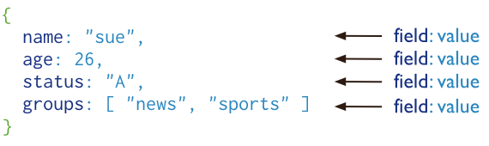
图2-1 MongoDB的数据对象实例

MongoDB，它还支持丰富的查询表达式并且允许在服务端执行脚本，可以用Javascript编写某个函数，直接在服务端执行，也可以把函数的定义存储在服务端，下次直接调用即可。
- Vue.js
Vue.js是一套用于构建用户界面的渐进式框架。与其它大型框架不同的是，Vue 被设计为可以自底向上逐层应用。Vue 的核心库只关注视图层，不仅易于上手，还便于与第三方库或既有项目整合。另一方面，当与现代化的工具链以及各种支持类库结合使用时，Vue 也完全能够为复杂的单页应用提供驱动。Vue.js 使用了基于 HTML 的模板语法，允许开发者声明式地将 DOM 绑定至底层 Vue 实例的数据。所有 Vue.js 的模板都是合法的 HTML ，所以能被遵循规范的浏览器和 HTML 解析器解析。在其中使用的大量的指令，如v-bind,v-for,v-on等，通过这些只能，我们能够更加快速的构造相应的Web应用程序。
- Echarts
ECharts是一个免费的、功能强大的、可视化的一个库。它可以非常简单的往软件产品中添加直观的、动态的和高度可定制化的图表。它是一个全新的基于zrender的用纯JavaScript打造完成的canvas库。
通过以上分析，在当前技术条件之下，完全可以按要求完成系统的开发任务。
2.1.2经济可行性
是指，而且项目的指导老师对开发者进行的是义务教育，有着免费的开发工具和无限资源的免费互联网环境。开发该项目的没有任何经济成本。若要将本项目提交外网(也就是互联网)测试，则需承担每月9.9人民币的外网服务器租赁租金。本项目测试环境在阿里云服务器上，所有该系统共花费9.9人民币，而系统产生的收益远大于需要的资金成本，因而在经济上市可行的。
2.1.3操作可行性
操作可行性是指系统的操作方式在某个组织用户内是否行的通。本项目的旨在服务于在校师生，为他们在互联网快速发展的今天提供一个更加方便快捷的实验教学管理的模式。帮助学校管理人员更加快捷的管理本校实验人员和数据，而实验教师则可以更加方便的管理学生成绩与批改作业，学生自己在与教师沟通的时候的预约也可以更加快捷完成并可以上传实验作业提供教师批阅。这样极大地提高了实验教学管理的有效性，并且简洁而没有的Web界面给用户提供一个更好的交互视觉体验。
2.2 功能需求分析
在对现有的实验教学管理方式进行了充分的分析和调研工作之后，提取了教师和学生在当前环境下的工作流程。并结合自身的情况对本项目系统进行了功能需求分析。
下面是对实验教学管理系统的流程介绍:首先管理人员登陆该系统，安排实验课程，具体的安排包括实验题目、实验地点、实验时间以及开设该课程的学院、指定对应的指导教师、上传相应的指导说明等。当然，学校实验的管理人员具有对系统人员编辑修改的功能，也包括了发布相关的实验公告。之后，学校实验教师登陆系统，在自己的主页面上可以看到管理人员指定给自己的实验课程，教师可以查看实验课程，并且会布置相应的实验作业和实验其他说明。最后学生登陆系统，学生可以在首页查看自己已经预约实验课程，也可以取消已经预约的课程。当然，学生还可以预约自己需要进行的实验，也可搜索实验。在学生上完实验课程之后学生就得提交实验指导老师布置的各种作业。提交完成之后教师端就可以查看学生的作业并给出相应的实验成绩，教师也可分布显示该门实验课程的成绩状态。
在系统各种用户登录系统的时候必须提供对应的用户名和密码，才能登录成功，否者不会登录到系统进行相应的操作，登录后可以退出登录状态。
在用户进行相应的查询操作的时候，可以通过实验题目，实验标号，实验指导教师等关键字查找相应的信息。
在用户更改信息，包括管理人修改教师学生信息、学生修改个人信息、教师修改个人信息的时候回提供字段校验的功能，如密码和邮箱验证等。
2.3 用例分析
用例分析是从用例模型到分析模型的过程，是需求与设计之间的桥梁。系统用例分析是系统需求和项目的中介，分析的结果是项目建立逻辑模型的主要根据，这一逻辑模型需要提供满足用户要求的业务逻辑和功能，通过需求分析得出，该系统需要三类用户：管理人员用户，教师用户和实验学生用户。
2.3.1管理员用户模块
管理员模块的使用者是整个系统权限最高的人员，只有管理人员用户才能对系统人员进行新增删除的操作。主要功能登录和登出；实验信息更新，新增实验信息，包括实验地点和指定实验指导教师；同时对系统人员，包括教师、学生、管理员信息进行添加，删除，修改等操作；及时发布实验的相关公告等模块。简单用例如图2-2：
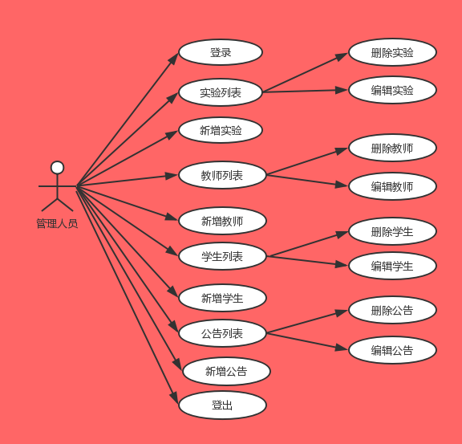
图2-2 管理员用户用例分析图

其中管理员用户新增实验反馈的描述表如表2-1
表2-1 管理员用户新增实验反馈描述表
用例：管理员新增实验反馈
简单描述 | 管理员用户在条件允许的情况下新增实验，上传相应的实验数据
主参与者 | 管理员用户
副参与者 | 数据库
前置条件 | 网络条件良好，本网站被打开，管理人用户确定为本人操作
主流 | - 管理员用户打开本网站  - 管理员用户登录并且登录成功  - 管理员用户进入用户首页—实验列表  - 管理员用户点击新增实验  - 填写相关的实验信息，上传实验指导说明  - 点击保存，确定实验已经新增
后置条件 | 实验已经确定新增成功

2.3.2教师用户模块
教师用户模块是系统的主要人员之一，主要实现的功能是查询实验教室以及上课时间，随时更新实验基本信息。布置作业；对实验学生实验作业进行预览、批改和成绩的评定；个性化显示学生成绩分布；个人信息维护等。用例如图2-3：
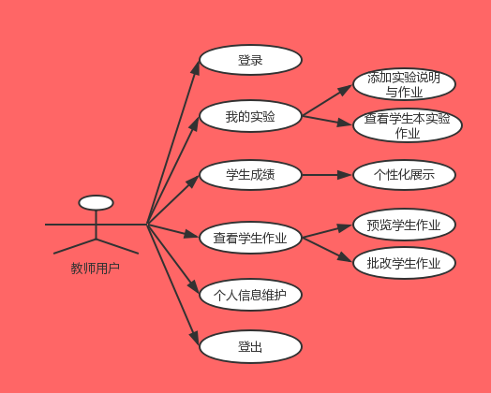
图2-3 教师用户用例分析图

其中教师用户批改学生作业反馈的描述表如表2-2。
表2-2 教师用户批改学生作业反馈描述表
用例：教师用户批改学生作业反馈
简单描述 | 教师用户在条件允许的情况下预览学生作业之后，批改对应学生的实验作业并打分。
主参与者 | 教师用户
副参与者 | 数据库
前置条件 | 网络条件良好，本网站被打开，教师用户确定为本人操作。实验已经完成且学生以及上传了实验作业。
主流 | 1、教师用户打开本网站  2、教师用户登录并且登录成功  3、教师用户进入用户首页—查看学生作业  4、预览学生作业  5、批改学生作业并给出相应成绩分数  6、确定批改完成
后置条件 | 学生作业批改确定完成

2.3.3学生用户模块
学生用户首先根据实验信息自由选择实验课程，查询自己所选实验课信息；预约实验并且在上完该实验课程之后提交相应的实验作业；在老师对实验打分后，可以查询自己该门实验课成绩，查看实验公告和修改个人信息等。用例如图2-4：
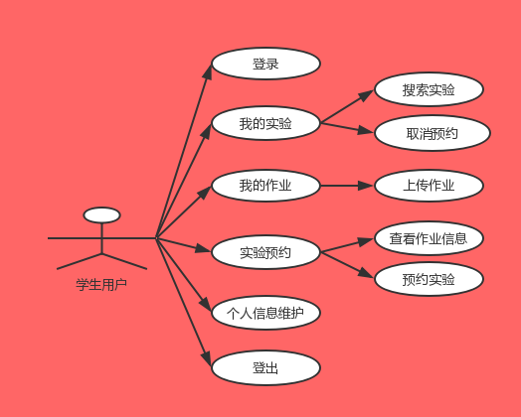
图2-4 学生用户用例分析图

其中学生用户预约实验反馈的描述表如表2-3。
表2-3 学生用户预约实验反馈描述表
用例：学生预约实验反馈
简单描述 | 学生用户在条件允许的情况下预约实验
主参与者 | 学生用户
副参与者 | 数据库
前置条件 | 网络条件良好，本网站被打开，学生用户确定为本人操作。实验教师已经安排好改实验课程。
主流 | 1、学生用户打开本网站  2、学生用户登录并且登录成功  3、学生用户进入用户首页—预约实验  4、点击预约实验  5、弹出预约成功，确定预约完成
后置条件 | 实验预约已经确定

学生用户取消实验预约反馈的描述表如表2-4。
表2-4 学生用户取消实验预约反馈描述表
用例：学生取消实验预约反馈
简单描述 | 学生用户在条件允许的情况下取消实验预约
主参与者 | 学生用户
副参与者 | 数据库
前置条件 | 网络条件良好，本网站被打开，学生用户确定为本人操作。实验教师已经安排好改实验课程，学生已预约过该实验课程。
主流 | 1、学生用户打开本网站  2、学生用户登录并且登录成功  3、学生用户进入用户首页—我的实验  4、点击取消预约  5、弹出取消预约成功，确定取消预约完成
后置条件 | 已经确定取消实验预约

学生用户上传实验作业反馈的描述表如表2-5。
表2-5 学生用户上传作业反馈描述表
用例：学生上传作业反馈
简单描述 | 学生用户在条件允许的情况下上传对应的实验作业
主参与者 | 学生用户
副参与者 | 数据库
前置条件 | 网络条件良好，本网站被打开，学生用户确定为本人操作。学生已经预约完成该课程且已进行过实验。
主流 | 1、学生用户打开本网站  2、学生用户登录并且登录成功  3、学生用户进入用户首页—我的实验  4、点击上传作业  5、弹出上传作业模态框，确定上传  6、上传作业完成
后置条件 | 实验作业已经确定上传

2.4 本章小结
本章主要研究本课题的需求分析。首先是可行性的分析，在技术上、经济上、操作性上都系统的分析。然后对系统的功能需求进行了分析，确定系统所需要实现的具体功能。最后是用例分析，将系统人员分为管理员用户、教师用户和学生用户三大类，对每一个系统人员类别进行了用例分析，并且给出了相应的图文描述。

第三章 系统概要设计

经过需求分析的阶段工作，对于系统必须“做什么”已经清楚了。接下来就必须明确系统“怎么做”了，系统概要设计的基本目的就是概括的回答系统应该如何实现这个问题。

3.1 项目开发的环境
本实验教学管理系统需要实现用户和服务器端数据库的交互功能，具有一定的并发量。下面是系统开发过程中结合开发技术给出相应的开发环境。
项目在windows 8操作系统上进行，系统处理器为AMD A8-7100 Radeon R5，系统类型为64位操作系统。项目采取在线的ProcessOn为绘图工具，采用Nodejs为后台语言。服务器端需要安装npm包管理工具和MongoDB数据库，且为了使数据库数据更为直观还需要安装NoSQL Manager for MongoDB管理工具辅助开发。后台开发工具使用Visual Studio Code，前端开发工具使用Sublime Text 3；本项目使用GitHub分布式版本控制管理代码，上线之后挂载在IIS服务器上；项目调试使用Google Chrome进行调试。

3.2 项目总体设计
通过对实验教学管理系统的主要功能及模块分析，该系统的功能结构图如图3-1所示:
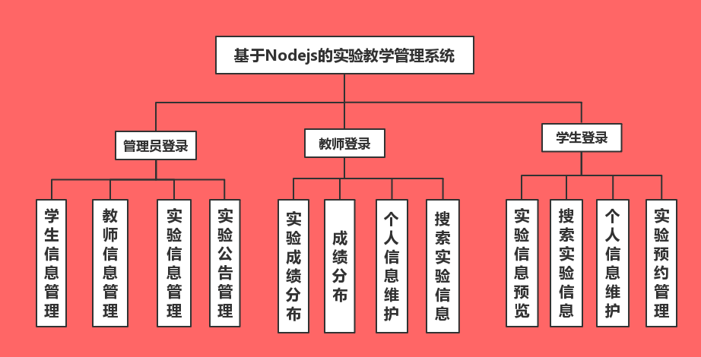
图3-1 系统功能结构图
3.2.1项目结构总体设计
项目结构主要分为两个部分，一个是后台接口的目录结构，放在apis文件夹在；另一个是前端界面目录结构，放在admin问价加载；该两个文件夹都放在apps文件夹中。下面是前端(图3-2)和后台(图3-3)的目录分布图。
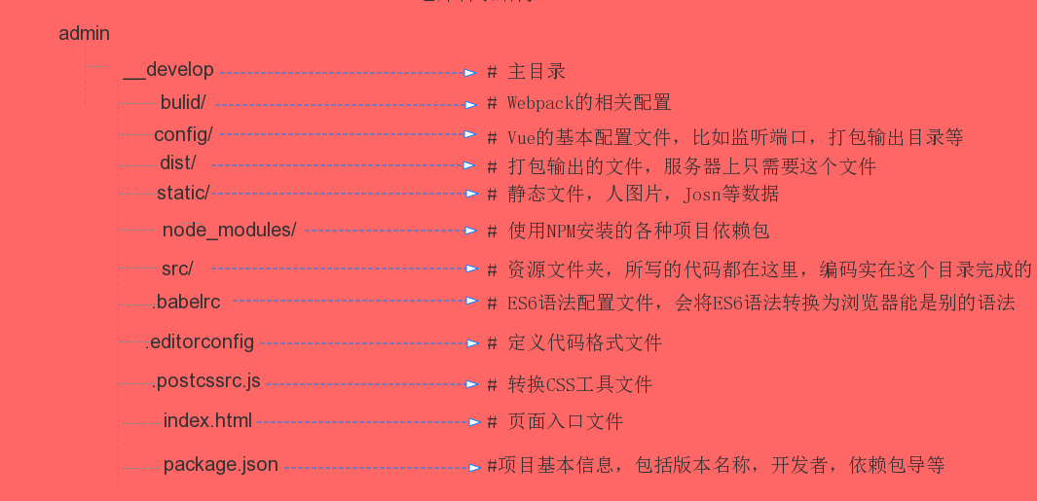
图3-2 系统前端目录结构图

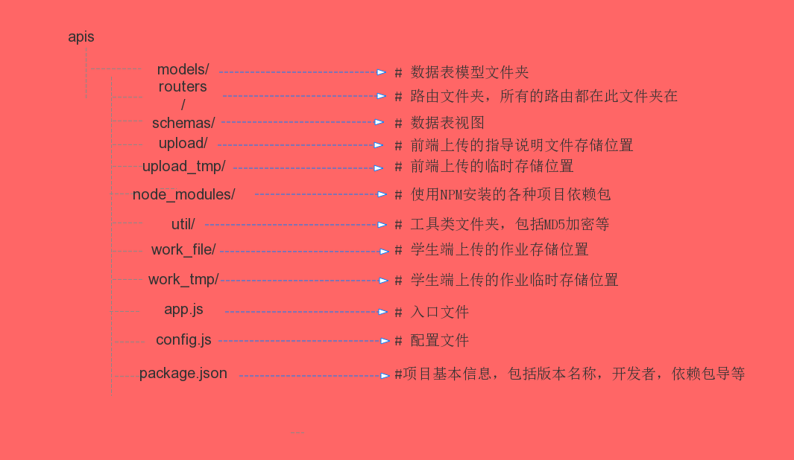
图3-3 系统后台目录结构图
3.2.2后台接口总体设计
后台接口的总体设计主要介绍项目接口的大致设计，接口挂在到8081端口下，访问地址为api/+具体访问的目标。大致如下：
表3-1 后台接口设计大致
api/admin | 管理员端所涉及的接口信息
api/teacher | 教师端所涉及的接口信息
api/student | 学生端所涉及的接口信息
api/upload | 指导说明文件下载接口
api.idocv.com/view/url | 学生作业预览接口
以上只是分模块接口的大致设计，详细的接口数据将在下一章给出。

3.2.3前端界面总体设计
本系统的界面设计风格主要为简单大方为主，抛开了繁琐的操作模式。在管理员端，采用流行的“T型布局”，左面可伸缩，右面布局随左面大小而变化；在教师端采用了基础的、简洁的“标签页”布局模式；而学生端则采取“T型布局”和“标签页”布局相结合的方式，更加简洁美观的展示在学生的眼前。

3.3 模块概要设计
3.3.1登录模块
登录模块的界面设计对于三类用户来说大致是一样，只是采用的登录接口有所不同，登录流程图如图3-4所示:
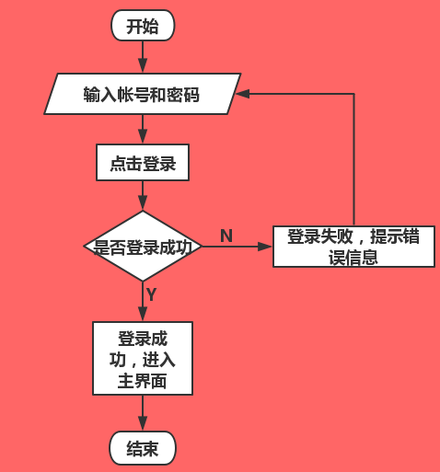
图3-4 登录跳转流程图
管理员用户的登录接口为：admin/login
教师用户为的登录接口为：teacher/login
学生用户为的登录接口为：student/login

3.3.2搜索模块
搜素模块在很多地方都有用到，大部分的搜索功能都包含对于实验名称，编号，教师等模糊查询。但对于不同用户端的还是提供了不同的接口。大致流程图如下：
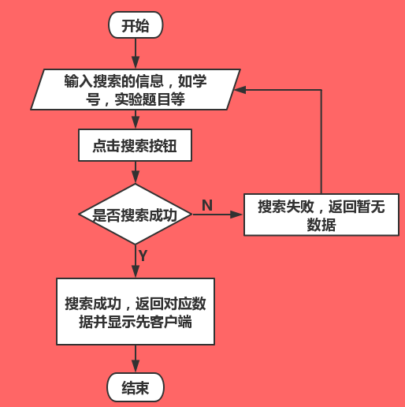
图3-5 搜索流程图
3.3.3 用户模块
本项目主要采用Vue.js框架进行开发，结合基于Vue.js 2.0的Element-UI组件库完成快速开发工作。页面为单页面应用程序，需要通过Router路由功能完成相应的跳转，其中也包括使用link实现跳转功能。系统页面较多，下面是页面跳转的流程图，管理员用户跳转流程图如图3-6，教师用户流程图如图3-7，学生用户流程图如图3-8。

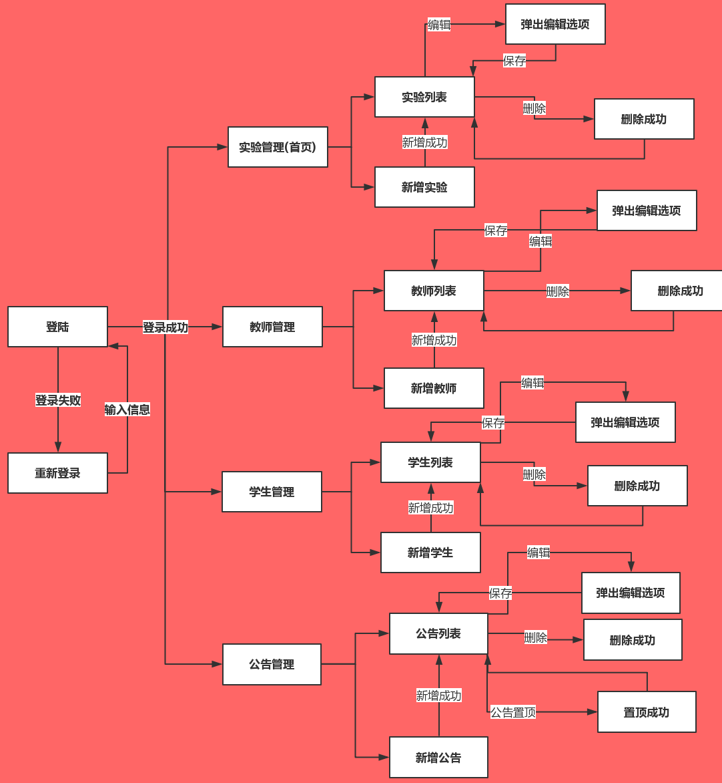
图3-6 管理员用户跳转流程图
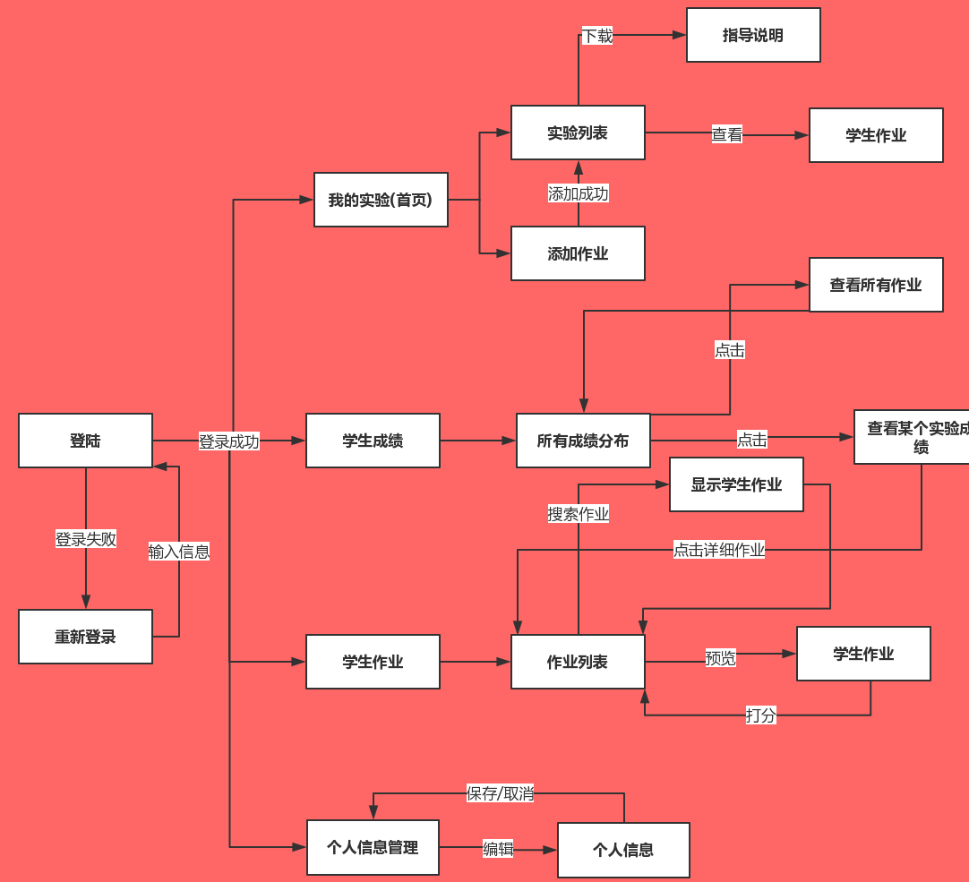
图3-7 教师用户跳转流程图
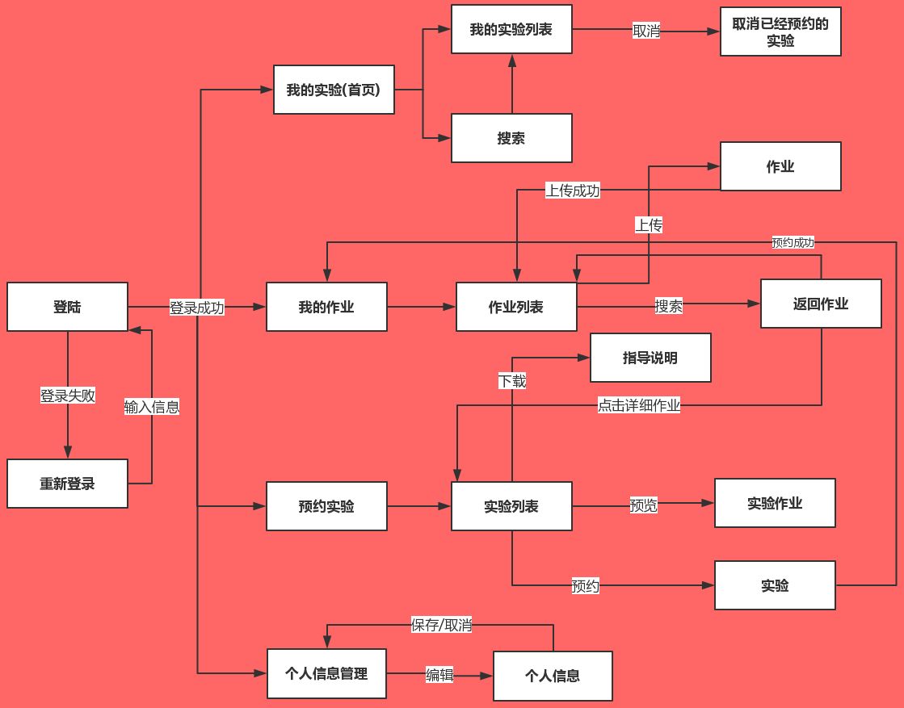
图3-8 学生用户跳转流程图

3.4 本章小结
本章主要介绍系统的概要设计和总体设计，包括项目的开发环境，框架技术以及后台接口和前端界面的大致设计方式，也给出了相应的流程图和页面跳转流程图，对项目的整体把握有了更加深入的了解。

- 系统详细设计与实现

上一章在系统概要设计阶段我们对于项目的需求有了更深刻的了解，已经完全明白系统要“做什么”。本章主要介绍系统得具体实现应该“怎么做”。

4.1 数据库的设计
数据库设计是建立数据库及其应用系统的技术，是信息系统开发和建设中的核心技术。通过分析得出，本系统的数据表公有6个，分别为管理员用户表，学生用户表，教师用户表，实验表，成绩表，系统公告表。各表对应的字段如下:
（1）、管理员用户表
表4-1 管理员用户表(admin)
字段名 | 数据类型 | 是否允许为空 | 描述说明
ID | ObjectID | 0 | ID
username | String | 0 | 用户名
password | String | 0 | 密码

- 、教师用户表
表4-2 教师用户表(teacher)
字段名 | 数据类型 | 是否允许为空 | 描述说明
ID | ObjectID | 0 | ID
username | String | 0 | 用户名
sex | ObjectID | 1 | 性别
college | String | 0 | 学院
password | String | 0 | 密码
email | Array | 1 | 邮箱

- 、学生用户表
表4-3 学生用户表(student)
字段名 | 数据类型 | 是否允许为空 | 描述说明
ID | ObjectID | 0 | ID
name | String | 0 | 用户名
sex | ObjectID | 1 | 性别
no | String | 0 | 学号
college | String | 1 | 学院
class | String | 1 | 班级
password | String | 0 | 密码

- 、实验表
表4-4 实验表(exp)
字段名 | 数据类型 | 是否允许为空 | 描述说明
ID | ObjectID | 0 | ID
title | String | 1 | 实验题目
teaID | ObjectID | 1 | 指导教师ID
college | String | 0 | 开设学院
start | ctimestamp | 0 | 开始时间
end | ctimestamp | 0 | 结束时间
字段名 | 数据类型 | 是否允许为空 | 描述说明
place | String | 0 | 实验地点
guidBook | String | 0 | 指导说明地址
originalname | String | 0 | 指导说明名称
instru | String | 1 | 实验说明与作业

- 、学生成绩表
表4-5 学生成绩表(score)
字段名 | 数据类型 | 是否允许为空 | 说明描述
ID | ObjectID | 0 | ID
expID | ObjectID | 0 | 实验ID
stuID | ObjectID | 0 | 学生ID
score | float | 1 | 分数
work_file | String | 1 | 作业地址
originalname | String | 0 | 作业名称

- 、系统公告表
表4-6 系统公告表(info)
字段名 | 数据类型 | 是否允许为空 | 说明描述
ID | ObjectID | 0 | ID
title | ObjectID | 0 | 标题
adminID | ObjectID | 0 | 管理员ID
desc | float | 1 | 内容
status | String | 1 | 置顶
Created | ctimestamp | 0 | 创建日期

各表之间关系不一，表之间关系如下E-R图4-1：
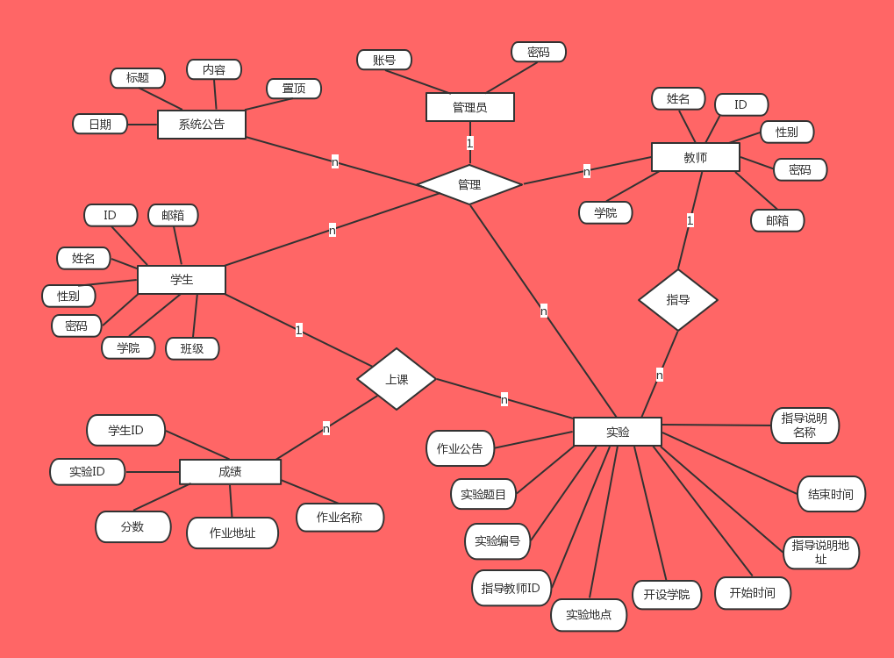
图4-1 数据库E-R图
根据以上E-R图，可以很清晰的知道各表之间的关系。

4.2 登录模块
4.2.1 模块接口设计
系统存在三种不同类型的用户，包括管理员，教师和学生。针对这三种用户设计了不同的登录接口，如表4-7所示:
表4-7 登录接口设计描述
接口名称 | 接口地址 | 请求方式 | 所需参数 | 描述
AdminLogin | api/admin/login | post | Username:用户名  Password:密码 | 用户输入账号和密码发送给后台，后台接收到之后查找对应的数据库是否匹配，并返回对应的匹配结果
StudentLogin | api/teacher/login | post | Username:用户名  Password:密码 | 用户输入账号和密码发送给后台，后台接收到之后查找对应的数据库是否匹配，并返回对应的匹配结果
TeacherLogin | api/student/login | post | Username:用户名  Password:密码 | 用户输入账号和密码发送给后台，后台接收到之后查找对应的数据库是否匹配，并返回对应的匹配结果

4.2.2 模块界面设计
所有不同类型的用户只需要输入正确的账号和密码就可以登录，所以登录模块的界面基本相似，不同在于模块标题不同，如下图所示:

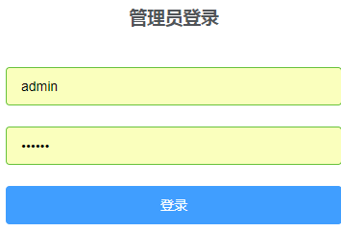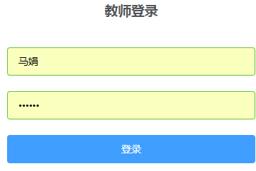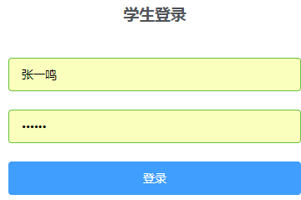
图4-2 用户登录界面

关键代码如下:
router.post("/login", function (req, res, next) {
Teacher.findOne({
name: req.body.username,
password: md5(req.body.password)
}).then((r) => {
if (r) {
res.send({
status: 1,
message: "ok",
recodeset: {
username: r.name,
status: r.status,
_id:r._id.toString(),
college:r.college,
email:r.email} })
} else {res.send({
status: -1,
message: "error" })} })
})

4.3 搜索模块
搜索功能在教师端和学生都有存在，界面设计如下图:
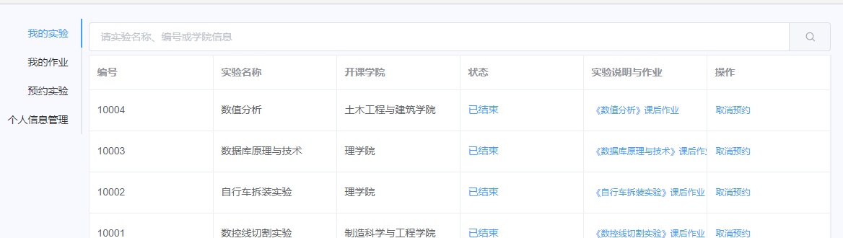

图4-3学生端搜索界面
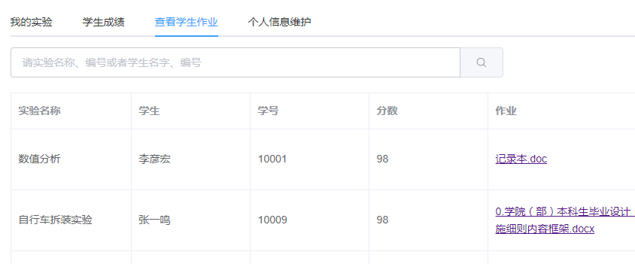
图4-4 教师端搜索界面

实现搜索功能只需要后台传递keys关键字到对应的接口就可完成搜索功能。

表4-8 搜索接口设计
接口名称 | 接口地址 | 请求方式 | 所需参数 | 描述
TeacherSeacher | api/teacher/work | post | Keys:关键字 | 输入相应信息查询对应的内容
StudentSeacher | api/student/explist  api/student/score | post | Keys:关键字 | 输入相应信息查询对应的内容

关键代码如下：

if (req.body.keys) {
var reg = new RegExp(req.body.keys, 'ig'); //模糊查询参数
Score.find({
teaID: req.body.teaID,
$or: [{"title": {$regex: reg}},
{ "no": {$regex: reg}},
{ "stuName": {$regex: reg}},
{"stuNo": {$regex: reg}},
{"college": {$regex: reg}}]
}).sort({"score": -1}).then(function (r) {
res.send(r);
})
}

4.4 管理员模块
4.4.1 模块接口设计
管理员模块所设计的接口总共具有13个，如表4-9所示：

表4-9 管理员模块接口设计
接口名称 | 接口地址 | 方式 | 所需参数 | 描述
AdminExplist | /api/admin/explist | get | [keys:可选参数，存在表示查询操作] | 获取所有实验列表
AdminTeacherList | /api/admin/teacherlist | get | [keys:可选参数，存在表示查询操作] | 获取所有教师列表
AdminStudentList | /api/admin/studentlist | get | [keys:可选参数，存在表示查询操作] | 获取所有学生列表
AdminAddexp | /api/admin/addexp | post | title:题目  teaID: 指导教师  no: 编号  start: 开始日期  end: 结束日期  college: 开课学院  guidBook: 文件地址  place: 地点  originalname: 文件名 | 当传入后台的参数有_id的时候为修改相应的数据，无_id的时候为新增相应的数据。
AdminAddteacher | /api/admin/addteacher | post | username: 用户名  sex: 性别  college: 学院  password: 密码  email: 邮箱 | 当传入后台的参数有_id的时候为修改相应的数据，无_id的时候为新增相应的数据。
AdminAddstudent | /api/admin/addstudent | post | username: 用户名  sex: 性别  college: 学院  password: 密码  email: 邮箱  no:学号 | 当传入后台的参数有_id的时候为修改相应的数据，无_id的时候为新增相应的数据。
AdminAddinfo | /api/admin/addinfo | post | title:标题  desc:内容  status:是否置顶  adminID:管理员ID  created:创建时间 | 当传入后台的参数有_id的时候为修改相应的数据，无_id的时候为新增相应的数据。
AdminFile | /api/admin/file | post | form-data | 上传文件
AdminUpload | /api/admin/upload | post | File:文件名 | 下载文件
AdminDel | /api/admin/delexp | post | _id：实验ID | 删除实验
接口名称 | 接口地址 | 方式 | 所需参数 | 描述
AdminDelstudent | /api/admin/delstudent | post | _id：学生ID | 删除学生
AdminDelteacher | /api/admin/delteacher | post | _id：教师ID | 删除教师
AdminDelinfo | /api/admin/delinfo | post | _id：公告ID | 删除实验公告

4.4.2 模块界面设计
本系统界面风格以简洁美观为主。在管理员界面中，管理员可以轻松的对教师、学生实验和系统公告进行操作，包括实验的安排，教师和学生的增删改查等。主体界面如图4-5：
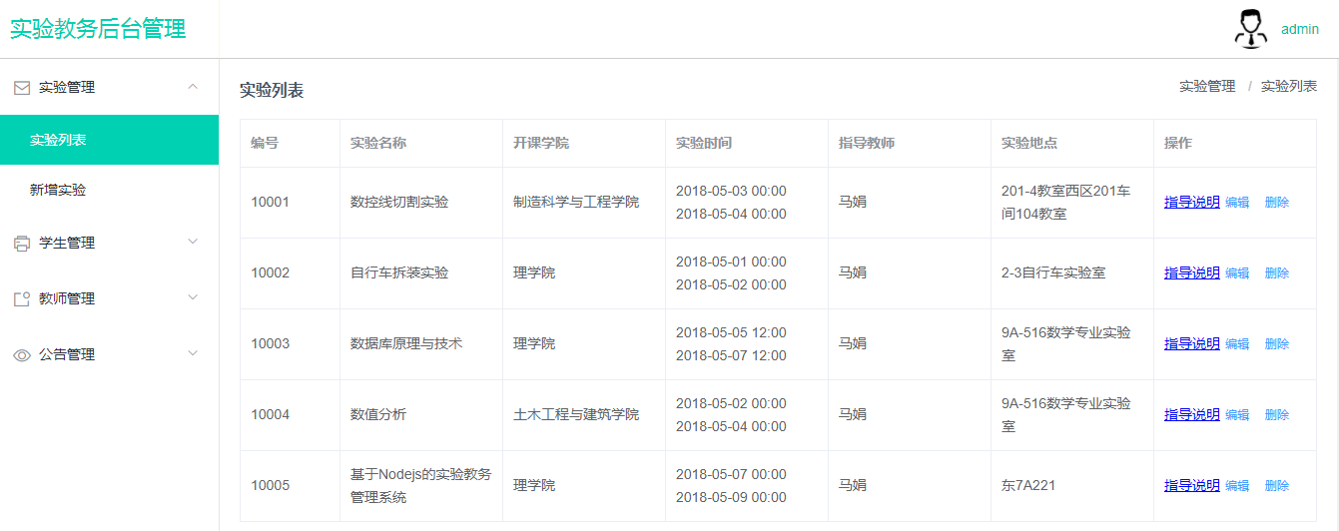
图4-5 管理员主界面
在添加实验或者教师用户的时候涉及对学院的操作，系统需要对下拉框进行美化处理，如图4-6。
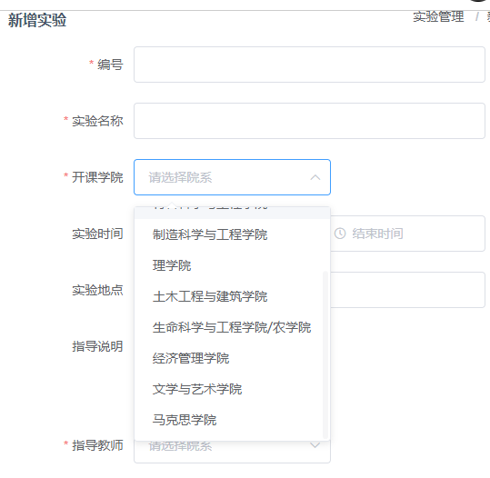
图4-6 下拉框处理

在操作过程中需要遇见各种提示，我们用统一的风格做出相应的提示，失败使用error类，而成功使用success，如图4-7：
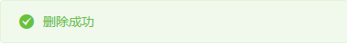
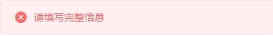
图4-7 操作成功和失败不同的提示
在关键代码举例如下：
store.del_exp({"_id":d._id,"stuID":d.stuID}).then((r)=>{
if(r.data.status == 1){
rows.splice(i,1);
this.$message({
type:"success",//成功
message:r.data.message
})
}else{
this.$message({
type:"error",//失败
message:r.data.message
});
}
})

4.4.3 文件上传模态框的实现
在管理员在新增或者修改实验的过程中，会有选择上传指导说明文件的选项。在学生端也存在作业上传的情况。一般的，在开发过程中都选择用form表单上传相应的文件。但是form表单上传会导致页面的刷新，影响用户体验。在该系统中，我们使用Element-UI框架提供的模态框进行文件上传，该组件在文件上传的过程中会显示进度条，这极大地改善了用户体验。如图4-8：
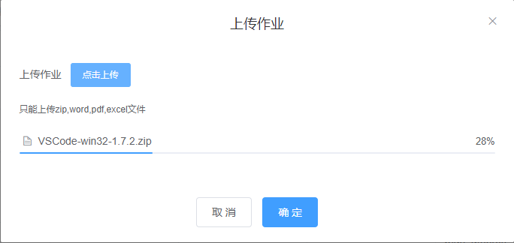
图4-8 文件上传模态框

关键代码如下：
<el-dialog title="上传作业" :visible.sync="dialogForm" width="50%" center>
<el-form :model="form">
<el-form-item label="上传作业" prop="work">
<el-upload class="upload-demo"
:action="importFileUrl"
:on-preview="handlePreview"
:on-remove="handleRemove"
:before-remove="beforeRemove"
:limit="1"
:on-exceed="handleExceed"
:file-list="fileList"
:on-success="fileSuccess">
<el-button size="small" type="primary">点击上传</el-button>
<div slot="tip" class="el-upload__tip">只能上传zip,word,pdf,excel文件</div>
</el-upload>
</el-form-item>
</el-form>
<div slot="footer" class="dialog-footer">
<el-button @click="dialogForm = false">取 消</el-button>
<el-button type="primary" @click="add_work()">确 定</el-button>
</div>
</el-dialog>

fileSuccess(res, file, fileList){
this.form.workpath=res.message.path;
this.form.originalname=res.message.originalname;
}

4.5 教师模块
4.5.1 模块接口设计
教师模块所设计的接口表4-10所示：
表4-10 教师模块接口设计
接口名称 | 接口地址 | 方式 | 所需参数 | 描述
TeacherExplist | /api/teacher/explist | post | TeaID:教师ID  [expID:可选参数，存在表示过滤其他实验] | 获取该教师所有实验作业
接口名称 | 接口地址 | 方式 | 所需参数 | 描述
TeacherWork | /api/teacher/work | post | TeaID:教师ID  [expID:可选参数，传入之后过滤其他实验]  [keys:可选参数，存在表示查询] | 获取该教师的指导实验下所有学生作业
TeacherScore | /api/teacher/score | get | TeaID:教师ID | 获取该教师指导所有实验的成绩总计
TeacherDetail | /api/teacher/scoredetail | post | expID:实验ID | 获取某个实验的学生成绩统计
TeaxherCorrect | /api/teacher/correct | post | _id: 成绩ID  score: 分数 | 设置该实验成绩学生得分
TeacherView | http://api.idocv.com/view/XuFrZsw | get | Url:作业地址 | 预览学生作业

教师端接口较少，但功能较多。在设计之初考虑到开发效率，就将一些接口混合在一起编写，比如获取教师实验和查询教师实验，都写在了TeacherWork接口上，以传递参数不同区分不同功能。关键代码如下:
router.post("/work", function (req, res, next) {
if (req.body.expID) {
Score.find(req.body).sort({"score": -1}).then(function ( r) { res.send(r);})
} else if (req.body.keys) {
var reg = new RegExp(req.body.keys, 'ig'); //模糊查询参数
Score.find({
teaID: req.body.teaID,
$or: [{ "title": {$regex: reg}},
{ "no": { $regex: reg}},
{ "stuName": {$regex: reg}},
{ "stuNo": {$regex: reg}},
{"college": { $regex: reg}}]
}).sort({ "score": -1}).then(function (r) {res.send(r); })
} else {
Score.find({teaID: req.body.teaID}).sort({ "score": -1}).then(function (r) {
res.send(r);
})
}
})

返回数据格式都输数组，每个数组都包含大量JSON数据，Work接口返回的数据形式如下图4-9:
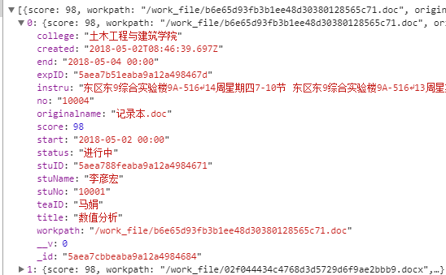
图4-9 教师端work接口返回数据格式

4.5.2 模块界面设计
教师模块界面设计采用“标签”布局的形式，简洁美观。界面主体风格如下图4-10:
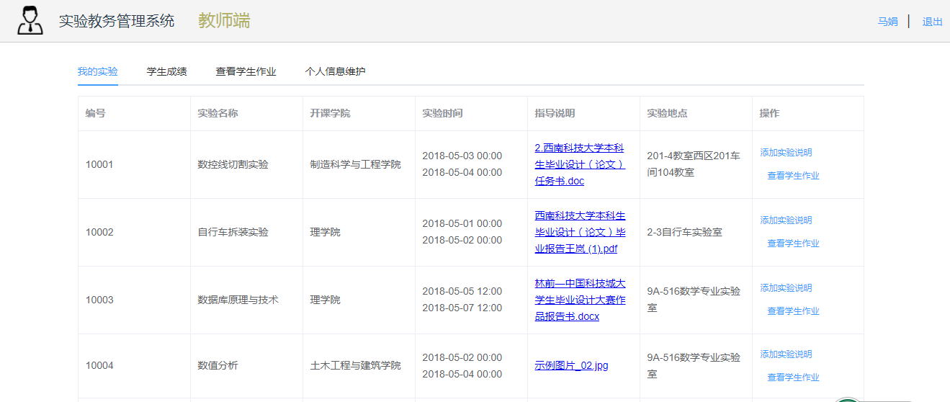
图4-10 教师端主界面

在作业评分过程中，采用了简单的评分方式。在某学生暂未提交作业时也有红色语言提示教师，如图4-11：
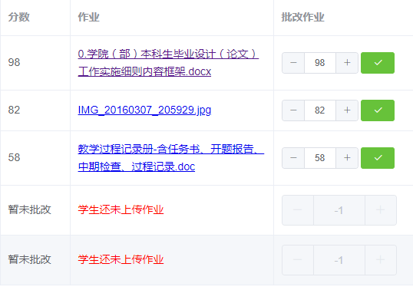
图4-11 教师端作业评分界面
搜索功能设计如图4-12：
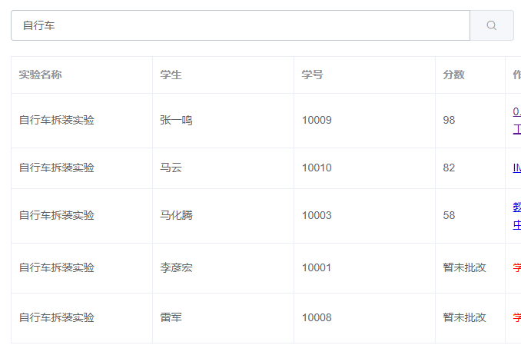
图4-12 教师端搜索界面

4.5.3 学生成绩分布显示的实现
为教师更加直观的认识到学生在实验中存在的问题。系统在学生成绩显示上利用Echarts框架结合Vue.js画出了数据可视化的学生成绩分析柱状图和饼状图。所有实验成绩的分析，包涵平均分，最高分，未交或者为批改的统计(如图4-13)。而对于单个实验来说，会统计不同分数段的人数(如图4-14).
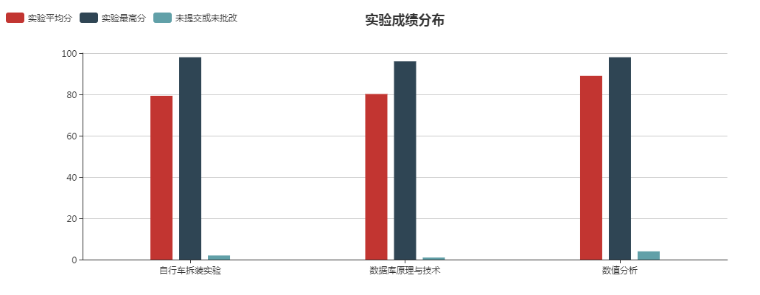
图4-13 教师端所有成绩分布显示
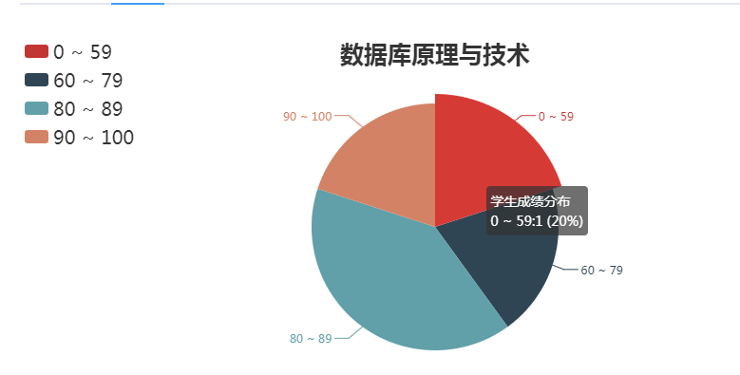
图4-12 教师端单个实验成绩分布显示

关键代码如下:
this.chartColumn.setOption({
title: { text: '实验成绩分布', x: 'center' },
tooltip: {
trigger: 'axis',
axisPointer: {type: 'shadow' }
},
legend: {
data:['实验平均分', '实验最高分',"未提交或未批改"],
left: 'left'
},
xAxis: {
type : 'category',
data: title,
axisTick: {
alignWithLabel: true
}
},
series: [{
name: '实验平均分',
stack: '实验平均分',
type: 'bar',
data: dataAvg,
barWidth : 30,//柱图宽度
},{
name: '实验最高分',
stack: '实验最高分',
type: 'bar',
data: dataMax,
barWidth : 30,//柱图宽度
},{
name: '未提交或未批改',
stack: '未提交或未批改',
type: 'bar',
data: dataNotCommit,
barWidth : 30,//柱图宽度
}]
})

4.6 学生模块
4.6.1 模块接口设计
学生模块存在5个接口，其接口设计如下：
表4-11 登录接口设计描述
接口名称 | 接口地址 | 方式 | 所需参数 | 描述
StudentMyexp | /api/student/myexp | post | StuID:学生ID  [keys:可选参数，存在表示查询操作] | 获取学生所预约的实验
StudentAddexp | /api/student/appexp | post | StuID:学生ID  ExpID:实验ID | 预约实验
StudentDelexp | /api/student/delexp | post | _id:成绩ID | 取消预约的实验
StudentFile | /api/student/file | post | form-data：文件数据 | 上传实验作业文件
StudentAddfile | /api/student/addworkfile | post | _id:成绩ID  Workpath:文件路径  Originalname：文件名 | 上传/修改实验作业信息

4.6.2 模块界面设计
学生模块界面主要是六个部分。导航栏，我的实验，我的作业，预约实验，个人信息管理和搜索如框，如下：
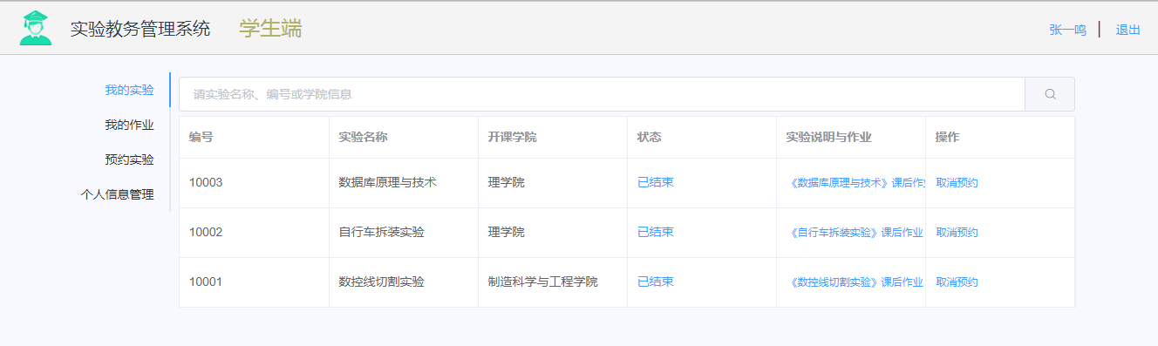
图4-13 学生端主界面
4.6.3 实验预约的实现
学生预约功能主要思路是：一个唯一的学生(学生ID)和一个唯一的实验(实验ID)构成的一个唯一的成绩(成绩ID)。在学生成绩表中，每一条数据都由学生ID(stuID)和实验ID(expID)确定，在点击预约实验时，会将当前实验ID和当前登录的学生ID共同传递到后台，如接口StudentAddexp所示。后台接收到之后会去查早对应的实验数据和学生数据，生成一个成绩表(score)的数据，并添加三个字段，score(分数)、work_file(作业地址)和originalname（作业名称），该三个字段默认为空。当学生提交作业和教师批改作业以后重新才会生成对应的数据。
预约实验时传入的学生ID和实验ID在成绩表中都存在的时候，表示已经预约了该实验无需再次预约，会给出相应的提示。如图4-14：

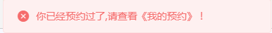
图4-14 学生端预约实验失败

关键代码如下:
router.post("/appexp", function (req, res, next) {
let item = new Score(req.body);
Score.find({
expID: req.body.expID,
stuID: req.body.stuID
}).then((r) => {
if (r.length != 0) {
res.send({
status: "-1",
message: "你已经预约过了,请查看《我的预约》！"
})
} else {
item.save().then((d) => {
if (d) {
res.send({
status: "1",
message: "预约成功，请查看《我的实验》并准时上课！"
});
}
})
}
})
})

4.6.4 作业上传的实现
一般的对于文件上传之后都交于后台处理，后台接收到上传的文件之后将其保存在服务器端。但对于作业上传系统采取了不同的方式，又4.5.1小节所提供的接口可以看出，与作业上传的接口有两个，分别为StudentFile和StudentAddFile，前者是将作业文件上传到服务器端，上传之后会将作业文件保存的路径（path），文件名原始名称(originalname)和文件名(filename)等信息传递给客户端，客户端拿到这些数据之后还会进行下一步操作，代码如下：

router.post("/file", upload.single('file'), function (req, res, next) {
if (req.file) {
// 重命名文件
let oldPath = path.join(__dirname, "../" + req.file.path);
let newPath = path.join(__dirname, '../work_file/'
+ req.file.filename
+ req.file.originalname.slice(req.file.originalname.lastIndexOf(".")));
fs.rename(oldPath, newPath, (err) => {
if (err) {
res.send({ status: -1,message: "error"})
} else {
res.send({
status: 1,
message: {
"path": '/work_file/'
+ req.file.filename
+ req.file.originalname.slice(req.file.originalname.lastIndexOf(".")),
"originalname": req.file.originalname,
"filename": req.file.filename
}
})
}
});
} else {
res.send({
status: -1,
message: "404"
})
}
})

操作实例如图4-15：
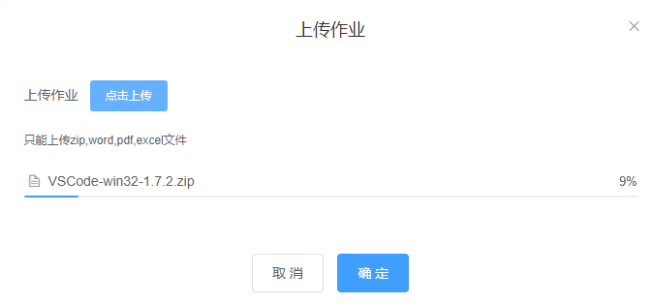
图4-14 学生端上传作业操作

上传作业完成之后，客户端接收到服务器发送回来的相关信息，点击确定按钮，调用接口StudentAddfile，将_id、Workpath、Originalname传递给服务器保存到数据库。这样就完成了学生作业的上传。
代码如下:

router.post("/addworkfile", function (req, res, next) {
let param = req.body;
Score.findOneAndUpdate({
_id: param._id
}, param, function (err, r) {
if (err) {
res.send({
status: "-1",
message: "上传失败"
})
}
if (r) {
res.send({
status: "1",
message: "上传成功！"
})
}
})
})

上传作业完成之后，客户端接收到服务器发送回来的相关信息，点击确定按钮。就会调用接口StudentAddfile，将_id、Workpath、Originalname传递给服务器保存到数据库。这样就完成了学生作业的上传。
学生作业的预览在项目开始时时接祖PDF.js插件完成的，而后考虑到学生会有上传word文档的需求。所以改用在线文档预览I Doc View实现作业预览功能。该在线文档预览提供了大量的API，接口包含上传、修改、预览、下载和删除文档等操作。这些接口遵循RESTful风格，一般返回JSON数据。系统只用到了预览文档的接口，官方描述如下：

预览文档：
公开文档预览：GET http://api.idocv.com/view/<UUID>
私有文档预览：GET http://api.idocv.com/view/<SESSION>
对于网络文档，可通过以下方式直接预览（不需要调用上传接口）：
http://api.idocv.com/view/url?url=<UTF-8 Encoded URL>&name=<可选文件名>
请求参数：
以下参数之一：
uuid - 文档唯一标识，用于公开文档预览
session - 会话ID，用于私有文档预览，参见会话了解如何获取一个会话

4.7 本章小结
本章主要介绍了本系统各个模块功能的设计与具体实现，包括数据库的设计、模块接口的设计、模块界面的设计和遇见的难题以及解决方案等。

- 系统调试与测试

5.1 系统调试
系统调试是将编制的程序投入实际运行前，在编码过程中用手工或编译程序等方法进行测试，修正语法错误和逻辑错误的过程。本开发过程中难免会遇到各种难题，生成各种意想不到的BUG，所以系统调试时必不可少的阶段

5.1.1 调试环境

硬件环境：AMD A8-7100 Radeon R5, 8 Compute Cores 4C+4G 1.8GHz
软件环境：Windows 8.1专业版
调试工具： Google Chrome 浏览器 65.0.3325.162(正式版本)版本

5.1.2 调试过程
打开谷歌浏览器，按F12键进入开发者工具，可以清楚地看到前端向后台请求的接口数据和其他的功能键，如图5-1。下面是相关功能的介绍：
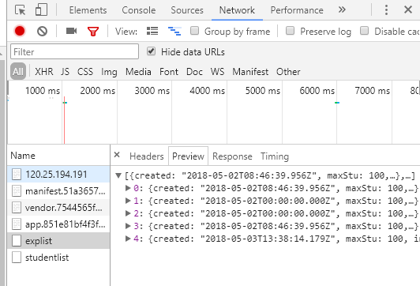

图5-1 谷歌浏览器调试工具

Elements功能标签页：用来查看，修改页面上的元素，包括DOM标签，以及css样式的查看，修改，还有相关盒模型的图形信息，下图我们可以看到当我鼠标选择元素时，右侧的css样式对应的会展示出此元素样式信息，此时可以在右侧进行一个修改，修改即可在页面上生效， 修改样式是一块很重要的工作，细微的差距都需要调整，但是不可能说做到每修改一点即编译一遍代码，再刷新浏览器查看效果，这样很低效，一次性在浏览器中修改之后，再到代码中进行修改。
Console控制台：用于打印和输出相关的命令信息，系统报错也会在控制台上显示。
Sources资源页面：这个页面内我们可以找到当然浏览器页面中的js 源文件，方便我们查看和调试。
Network 网络请求标签页：可以看到所有的资源请求，包括网络请求，图片资源，html,css，js文件等请求，可以根据需求筛选请求项，一般多用于网络请求的查看和分析，分析后端接口是否正确传输，获取的数据是否准确，请求头，请求参数的查看等。

5.2 系统测试
软件测试阶段的根本目标是尽可能多的发现并且排除系统应用中潜在的错误，最终把一个高质量的产品交给用户使用。测试的定义是：
- 、测试是为了发现程序中存在的错误而执行程序的过程。
- 、好的测试方案是极可能发现迄今为止尚未发现的错误的测试方案。
- 、成功的测试是发现至今为止尚未发现的错误测试。
测试的基本原则包括追溯用户需求、制定测试计划、把Pareto原理应用到测试中、从“规模小”测试开始、穷举测试是不可能的和由独立的第三方从事测试工作。

5.2.1 测试环境
硬件环境：AMD A8-7100 Radeon R5, 8 Compute Cores 4C+4G 1.8GHz
软件环境：Windows 8.1专业版
测试工具： Google Chrome 浏览器 65.0.3325.162(正式版本)版本/360技术浏览器

5.2.2 功能测试

- 、用户登录登出功能测试

表5-1 “用户登录登出”功能测试
用列编号 | CS-101
功能描述 | 完成用户登录登出的操作
用列目的 | 对用户的登录登出进行功能测试
子用列编号 | 输入动作 | 期望输出动作 | 实际输出动作 | 状态
CS-101-01 | 输入正确的用户名和密码，点击登录，登录完成之后点击退出 | 用户成功登录，进入用户主界面，点击登出用户退出，进入登录页面 | 用户进入主界面，点击退出进入登录界面 | 正确
CS-101-02 | 输入错误的用户名和密码，点击登录 | 用户登录失败，提示错误信息 | 登录失败，提示“用户名或密码错误” | 正确

（2）、管理员新增/修改实验功能测试
表5-1 “管理员新增/修改实验”功能测试
用列编号 | CS-102
功能描述 | 系统管理员完成新增/修改实验
用列目的 | 对系统管理员新增/修改实验进行功能测试
子用列编号 | 输入动作 | 期望输出动作 | 实际输出动作 | 状态
CS-102-01 | 未输入完整的实验信息，如缺少实验编号 | 新增/修改失败，提示失败信息 | 失败，提示请填写完整信息 | 正确
CS-102-02 | 输入错误的邮箱信息 | 失败，提示错误信息 | 失败，请填写正确的邮箱地址 | 正确
CS-102-03 | 输入系统不存在的实验编号、实验名称等其他的完整的信息，如实验地点、指导教师等 | 新增/修改实验成功，在实验列表中可以看见新增/修改的实验 | 在实验列表中出现新增/修改的实验 | 正确
CS-102-04 | 输入系统已经存在的实验编号和其他完整的实验信息 | 新增/修改失败，提示失败信息 | 失败，提示实验信息已经存在 | 正确

（3）、管理员新增/修改学生功能测试

表5-1 “管理员新增/修改学生”功能测试
用列编号 | CS-103
功能描述 | 系统管理员完成新增/修改学生
用列目的 | 对系统管理员新增/修改学生进行功能测试
子用列编号 | 输入动作 | 期望输出动作 | 实际输出动作 | 状态
CS-103-01 | 未输入完整的实验信息，如学号或者姓名 | 新增/修改失败，提示失败信息 | 失败，提示请填写完整信息 | 正确
CS-103-02 | 输入错误的邮箱信息 | 失败，提示错误信息 | 失败，请填写正确的邮箱地址 | 正确
CS-103-03 | 输入系统不存在的学生学号等其他的完整的信息 | 新增/修改学生成功，在学生列表中可以看见新增/修改的学生 | 在学生列表中出现新增/修改的学生 | 正确
CS-103-04 | 输入系统已经存在的学生学号和其他完整的学生信息 | 新增/修改失败，提示失败信息 | 失败，提示学生信息已经存在 | 正确

- 、管理员新增/修改教师功能测试
表5-1 “管理员新增/修改教师”功能测试
用列编号 | CS-104
功能描述 | 系统管理员完成新增/修改教师
用列目的 | 对系统管理员新增/修改教师进行功能测试
子用列编号 | 输入动作 | 期望输出动作 | 实际输出动作 | 状态
CS-104-01 | 未输入完整的实验信息，如姓名 | 新增/修改失败，提示失败信息 | 失败，提示请填写完整信息 | 正确
CS-104-02 | 输入错误的邮箱信息 | 失败，提示错误信息 | 失败，请填写正确的邮箱地址 | 正确
CS-104-03 | 输入系统不存在的教师等其他的完整的信息 | 新增/修改教师成功，在教师列表中可以看见新增/修改的教师 | 在教师列表中出现新增/修改的教师 | 正确
CS-104-04 | 输入系统已经存在的教师和其他完整的实验信息 | 新增/修改失败，提示失败信息 | 失败，提示教师信息已经存在 | 正确

- 、管理员删除操作功能测试
表5-1 “管理员删除操作”功能测试
用列编号 | CS-105
功能描述 | 系统管理员对系统人员的删除操作
用列目的 | 对系统管理员删除操作，包括删除教师、学生和实验公告进行功能测试
子用列编号 | 输入动作 | 期望输出动作 | 实际输出动作 | 状态
CS-105-01 | 点击删除按钮 | 提示删除成功，对应数据在列表中消失 | 删除成功，数据从列表中消失 | 正确

- 、教师端添加/修改实验作业功能测试

表5-1 “教师端添加/修改实验作业”功能测试
用列编号 | CS-106
功能描述 | 系统教师人员添加实验作业和说明
用列目的 | 对系统教师添加实验作业和说明进行功能测试
子用列编号 | 输入动作 | 期望输出动作 | 实际输出动作 | 状态
CS-106-01 | 点击添加实验说明按钮，弹出可输入数据的模态框，填写完成数据后点击保存 | 模态框消失，提示新增/修改成功 | 提示新增/修改成功 | 正确
CS-106-02 | 点击添加实验说明按钮，弹出可输入数据的模态框，点击取消 | 模态框消失 | 模态框消失 | 正确

- 、教师端查看学生成绩分布

表5-1 “教师端查看学生成绩分布”功能测试
用列编号 | CS-107
功能描述 | 系统教师人员查看学生成绩分布
用列目的 | 对系统教师人员查看学生成绩分进行功能测试
子用列编号 | 输入动作 | 期望输出动作 | 实际输出动作 | 状态
CS-107-01 | 点击柱状图，查看实验数据 | 柱状图消失，显示单个实验学生的成绩分布的饼状图 | 饼状图出现 | 正确
CS-107-02 | 点击饼状图的某个学生成绩区间 | 饼状图消失，页面跳转到查看学生作业，显示实验区间内的学生 | 学生成绩区间内的学生显示出来 | 正确

- 、教师端批改学生作业功能测试
表5-1 “教师端批改学生作业”功能测试
用列编号 | CS-108
功能描述 | 系统教师人员批改学生作业
用列目的 | 对系统教师人员预览学生作业以后批改学生作业进行功能测试
子用列编号 | 输入动作 | 期望输出动作 | 实际输出动作 | 状态
CS-108-01 | 点击学生作业 | 新打开一个页面，里面呈现学生已经提交的作业 | 学生已经提交的作业出现 | 正确
CS-108-02 | 对已经提交作业的学生输入成绩，点击确定按钮 | 弹出提示信息 | 弹出作业批改成功 | 正确
CS-108-03 | 对未提交作业的学生输入成绩，点击确定按钮 | 无法输入学生成绩，也无法点击确定 | 无法输入学生成绩，也无法点击确定 | 正确

- 、教师端搜索实验信息功能测试
表5-1 “教师端搜索实验信息”功能测试
用列编号 | CS-109
功能描述 | 系统教师人员搜索实验
用列目的 | 对系统教师人员搜索实验进行功能测试
子用列编号 | 输入动作 | 期望输出动作 | 实际输出动作 | 状态
CS-109-01 | 输入实验名称，如“数据库”，点击搜索按钮 | 呈现所有实验名称包涵“数据库”的实验 | 数据列表全部变为包涵“数据库”的实验信息 | 正确
CS-109-02 | 输入学生姓名，如“小明”，点击搜索按钮 | 呈现所有学生姓名包涵“小明”的实验信息 | 数据列表全部变为包涵“小明”的实验信息 | 正确
CS-109-03 | 输入学生学号，如“10001”，点击搜索按钮 | 呈现所有学生学号包涵“10001”的实验信息 | 数据列表全部变为包涵“10001”的实验信息 | 正确
CS-109-04 | 输入不存在的搜素信息，点击搜索按钮 | 数据列表为空，显示暂无数据 | 显示暂无数据 | 正确

- 、学生端实验预约和取消功能测试

表5-1 “学生端实验预约和取消”功能测试
用列编号 | CS-110
功能描述 | 系统学生预约实验，成功之后取消预约实验
用列目的 | 对系统学生实验预约和取消进行功能测试
子用列编号 | 输入动作 | 期望输出动作 | 实际输出动作 | 状态
CS-110-01 | 对未预约过的实验点击预约实验 | 预约成功，弹出提示信息 | 弹出“实验预约成功，请在《我的实验》中查看” | 正确
CS-110-02 | 对预约过的实验点击预约实验 | 预约失败，弹出提示信息 | 弹出“你已经预约过了,请查看《我的预约》” | 正确
CS-110-03 | 对已经预约过的实验，点击取消预约 | 取消预约成功 | 弹出“取消玉取消预约成功” | 正确

- 、学生端上传实验作业功能测试

表5-1 “学生端上传实验作业”功能测试
用列编号 | CS-111
功能描述 | 系统学生上传实验作业
用列目的 | 对系统学生上传实验作业进行功能测试
子用列编号 | 输入动作 | 期望输出动作 | 实际输出动作 | 状态
CS-111-01 | 点击上传作业，选择zip，word，pdf或者excel的文件，点击上传 | 上传成功，弹出提示信息，页面数据变化 | 弹出“上传成功” | 正确
CS-111-02 | 点击上传作业，选择非zip，word，pdf或者excel的文件，点击上传 | 上传失败，弹出提示信息 | 弹出“文件格式不支持” | 正确

- 、学生端搜索功能测试
表5-1 “学生端搜索实验信息”功能测试
用列编号 | CS-109
功能描述 | 系统学生人员搜索信息
用列目的 | 对系统学生人员搜索信息进行功能测试
子用列编号 | 输入动作 | 期望输出动作 | 实际输出动作 | 状态
CS-112-01 | 输入实验名称，如“数据库”，点击搜索按钮 | 呈现所有实验名称包涵“数据库”的实验 | 数据列表全部变为包涵“数据库”的实验信息 | 正确
CS-112-02 | 输入学院，如“理学院”，点击搜索按钮 | 呈现所有学院信息包涵“理学院”的实验信息 | 数据列表全部变为包涵“理学院”的实验信息 | 正确
CS-112-03 | 输入不存在的搜素信息，点击搜索按钮 | 数据列表为空，显示暂无数据 | 显示暂无数据 | 正确

5.2.3 性能测试
性能测试主要查看系统的反应速度，而影响系统的反应熟读条件较多，不同的操作环境测试结果都可能大不相同。采用的测试手段为谷歌浏览器Network功能，本项性能测试主要针对文件上传，如下表:
表5-1 “文件上传”性能能测试
用列编号 | CS-201
性能描述 | 完成对作业上传的性能测试
用列目的 | 对系统学生上传实验作业进行性能测试
子用列编号 | 输入动作 | 实际输出动作
CS-201-01 | 用户点击上传作业，选择300KB大小的Word文件，点击上传 | 上传成功平均用时为339.00ms
CS-201-02 | 用户点击上传作业，选择2081KB大小的Word文件，点击上传 | 上传成功平均用时为1.14s
CS-201-03 | 用户点击上传作业，选择2000KB大小的pdf文件，点击上传 | 上传成功平均用时为1.25s
CS-201-04 | 用户点击上传作业，选择49,679KB大小的zip文件，点击上传 | 上传成功平均用时为40.71s

5.3 本章小结
性本章介绍系统完成过程中进行调试工作和测试工作，首先讲解了系统的调试环境和调试规则，而后又介绍了相关测试环境和原则，制作了足够的用例测试和性能测试工作并仔细填写了用例表。

